

C H A P I T R E 4
Création d’un contrôle ActiveX

Les procédures étape par étape de ce chapitre permettent de créer un contrôle ActiveX simple appelé ShapeLabel. Ce contrôle n’est pas très intéressant en lui-même, mais sa création vous fera découvrir les points importants de l’existence d’un contrôle
ActiveX, les subtilités d’exécution du code au moment de la conception et le b a, ba de
la création et de l’association d’une page de propriétés.

Tous les sujets abordés dans ces procédures sont traités plus en détail dans les chapitres suivants. Des renvois à des informations détaillées sont prévus dans chaque procédure. En outre, le chapitre 9, « Construction de contrôles ActiveX », décrit comment utiliser l’Assistant d’interface de contrôles ActiveX pour construire encore plus facilement des contrôles.

Les procédures de création du contrôle ShapeLabel se renvoient les unes aux autres.
L’ordre d’exécution des procédures est donc important.

Sommaire
• Création du projet ControlDemo
• Ajout du projet TestCtlDemo
• Exécution du contrôle ShapeLabel au moment de la conception
• Points importants de l’existence d’un objet UserControl
• Dessin du contrôle ShapeLabel
• Enregistrement des valeurs de propriétés du contrôle ShapeLabel
• Association d’une page de propriétés au contrôle ShapeLabel
• Ajout d’un événement au contrôle ShapeLabel
• Compilation du composant ControlDemo
• Récapitulatif de la création de contrôles

Guide des composants 277

Partie 2 Composants ActiveX

Exemple d’application : CtlPlus.vbg
Ajoute les propriétés, méthodes et événements nécessaires pour que le contrôle ShapeLabel soit fonctionnel. Complète les informations de ce chapitre, en présentant d’autres aspects de la création de contrôles, sans aborder les points élémentaires traités dans les procédures étape par étape. Si vous avez installé les exemples d’application, vous les trouverez dans le sous-dossier \CompTool\ActvComp du dossier d’exemples de Visual Basic (\Vb\Samples\CompTool\ActvComp).

Il sera plus aisé de suivre ces procédures si vous configurez d’abord l’environnement
de développement de Visual Basic de manière à afficher les fenêtres nécessaires.

 Avant de commencer 
1 Dans le menu Affichage, cliquez sur Boîte à outils.
2 Dans le menu Affichage, cliquez sur Explorateur de projets pour ouvrir la fenêtre Explorateur de projet. Celle-ci sera fréquemment utilisée pour changer de fichier de projet.
3 Si la fenêtre Explorateur de projet est en affichage dossier, comme dans l’exemple ci-dessous, cliquez sur le bouton Basculer les dossiers sur la barre d’outils de la fenêtre Explorateur de projet pour désactiver les dossiers.

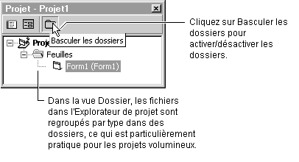

4 Dans le menu Affichage, cliquez sur Fenêtre Propriétés.
5 Dans le menu Affichage, cliquez sur Fenêtre Exécution. Cette fenêtre est
nécessaire à l’exécution du code au moment de la conception.
6 Dans le menu Outils, cliquez sur Options pour ouvrir la boîte de dialogue correspondante.
Cliquez sur l’onglet Éditeur et vérifiez que l’option Requiert la déclaration des variables est cochée. Cette option facilite en effet le repérage des fautes de frappe.
Cliquez sur l’onglet Environnement. Vérifiez que l’option Invite d’enregistrement des modifications est activée, puis cliquez sur OK. Cette option facilite l’enregistrement régulier des modifications apportées au projet.

278 Guide des composants

Chapitre 4 Création d’un contrôle ActiveX

Création du projet ControlDemo
Des contrôles ActiveX peuvent être insérés dans toutes sortes de projets. Cependant, un contrôle compilé au sein d’un fichier .exe ne peut être partagé avec d’autres applications. La compilation du contrôle ShapeLabel est réalisée dans la suite de
ce chapitre pour générer un fichier .ocx, afin de pouvoir être partagé. Le projet
ControlDemo prendra ainsi la forme d’un projet de contrôle ActiveX.

Un projet de contrôle ActiveX peut contenir un nombre illimité de contrôles. Le fichier
.ocx obtenu par compilation du projet contient l’ensemble de ces contrôles.

 Pour créer le projet ControlDemo 
1 Dans le menu Fichier, cliquez sur Nouveau projet pour ouvrir la boîte de dialogue correspondante. Cette opération ferme le projet ou groupe de projets en cours et un message vous invite à enregistrer les modifications. Double-cliquez sur l’icône Contrôle ActiveX pour créer un nouveau projet.
Visual Basic insère automatiquement une fenêtre de conception UserControl dans le projet. Le nom par défaut UserControl1 apparaît dans la barre de titre de la fenêtre de conception.

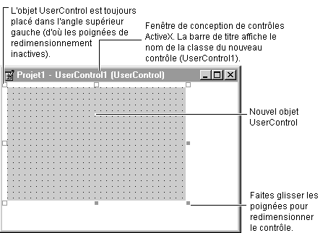

Guide des composants 279

Partie 2 Composants ActiveX

2 Dans le menu Projet, cliquez sur Propriétés de projet1 pour ouvrir la boîte de dialogue correspondante. Cliquez sur l’onglet Général, tapez les informations ci-dessous, puis cliquez sur OK.
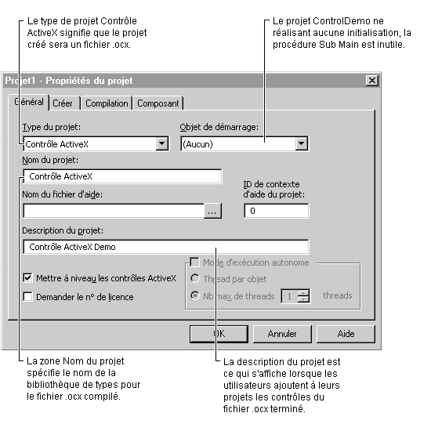

3 Double-cliquez sur UserControl1 dans la fenêtre Explorateur de projet pour amener la fenêtre de conception au premier plan.
4 Dans la fenêtre Propriétés, double-cliquez sur la propriété Name et remplacez le nom du contrôle utilisateur par ShapeLabel. Le nouveau nom apparaît dans la barre de titre de la fenêtre de conception, ainsi que dans la fenêtre Explorateur de projet.
Le nom indiqué constitue le nom de classe de votre contrôle, comme
CommandButton est le nom de classe des boutons de commande. Le chapitre 9,
« Construction de contrôles ActiveX », contient des indications sur le choix de noms de classe pour les contrôles.
Vous remarquerez que la fenêtre Propriétés ressemble à celle d’une feuille Visual Basic. Cependant, certaines propriétés qui vous sont familières sont absentes et la fenêtre comporte des propriétés que l’on ne retrouve pas dans les feuilles Visual Basic ordinaires. Ces propriétés sont traitées dans la section « Construction de contrôles ActiveX ».

280 Guide des composants

Chapitre 4 Création d’un contrôle ActiveX

5 Dans la fenêtre de conception des contrôles, redimensionnez le contrôle en faisant glisser la poignée située dans l’angle inférieur droit de ce dernier. Pour réduire la taille du contrôle, faites glisser la poignée vers le haut et vers la gauche.
Cette opération définit la taille par défaut du contrôle. Pour faciliter son utilisation dans les procédures suivantes, il est conseillé d’utiliser un contrôle ShapeLabel de dimensions réduites.
6 Dans le menu Fichier, cliquez sur Enregistrer le projet pour enregistrer les fichiers de projet. Attribuez les noms en fonction du tableau ci-dessous. Les extensions indiquées sont automatiquement ajoutées par Visual Basic.
Fichier | Nom du fichier | Extension
Contrôle utilisateur  Projet | ControlDemo_ShapeLabel  ControlDemo | .ctl  .vbp
Les informations de type binaire figurant dans un contrôle, comme les images bitmap, sont enregistrées dans un fichier binaire portant le même nom et muni de l’extension .ctx.

Pour plus d’informations Reportez-vous aux sections « Configuration d’un nouveau projet de contrôle et d’un projet test » et « Débogage des contrôles » du chapitre 9,
« Construction de contrôles ActiveX ».

Ajout du projet TestCtlDemo
Pour expérimenter le contrôle ShapeLabel, il vous faut une feuille de test. Il n’est pas possible d’ajouter une feuille de test à ControlDemo et d’exécuter directement le projet, car un projet .ocx ne peut être exécuté de façon isolée. En effet, cela équivaudrait à exécuter seul un fichier .ocx.

Afin de permettre le débogage des composants in-process (.ocx, .dll), Visual Basic permet de charger deux projets ou plus dans un groupe de projets. Le groupe de projets permet de faciliter le débogage in-process, ainsi que le chargement du projet .ocx et du projet test.

Guide des composants 281

Partie 2 Composants ActiveX

 Pour insérer un projet test dans le groupe de projets
1 Dans le menu Fichier, cliquez sur Ajouter un projet pour ouvrir la boîte de dialogue correspondante.
Important Ne cliquez pas sur Ouvrir un projet ou sur Nouveau projet car vous fermeriez votre projet de contrôle.

2 Double-cliquez sur l’icône EXE standard pour ajouter un projet .exe ordinaire.
Les deux projets apparaissent à présent dans la fenêtre Explorateur de projet, alors que le titre de la fenêtre contient le nom par défaut du groupe de projets.

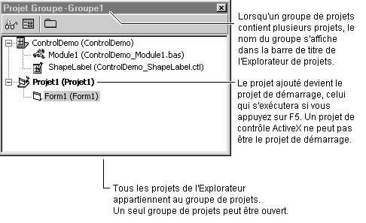

Le nouveau projet devient immédiatement le projet de démarrage du groupe de projets. La fenêtre Explorateur de projet met en évidence le projet de démarrage en affichant son nom en caractères gras. Un projet de contrôle ActiveX, comme ControlDemo, ne peut pas être le projet de démarrage.
3 Dans le menu Fichier, cliquez sur Enregistrer le groupe de projets pour enregistrer le projet test et le groupe de projets. Attribuez des noms aux fichiers en fonction du tableau ci-dessous. Les extensions sont ajoutées automatiquement par Visual Basic.
Fichier | Nom du fichier | Extension
Feuille  Projet  Groupe de projets | TestCtlDemo_Form1  TestCtlDemo  ControlDemo | .frm  .vbp  .vbg
Pour plus d’informations Les projets test pour contrôles ActiveX sont traités plus en détail dans la section « Débogage des contrôles » du chapitre 9, « Construction de contrôles ActiveX ».Les projets test pour contrôles ActiveX sont traités plus en détail dans la section « Débogage des contrôles » du chapitre « Construction de contrôles ActiveX ».

282 Guide des composants

Chapitre 4 Création d’un contrôle ActiveX

Exécution du contrôle ShapeLabel au moment de la conception
Contrairement aux autres objets programmables, les contrôles ont des comportements en mode Création et des comportements en mode Exécution. En d’autres termes, une partie du code du contrôle est exécuté lorsqu’un développeur place une instance du contrôle sur une feuille au moment de la conception.

Par exemple, le code placé dans la procédure d’événement UserControl_Resize sera exécuté au moment de la conception et de l’exécution.

Pour déboguer le comportement d’exécution d’un contrôle, il vous faut exécuter le code de ce contrôle alors que la feuille de test sur laquelle le contrôle est placé reste en mode Création.

Les deux procédures qui suivent vous révèlent l’astuce. Dans la première, vous ajoutez du code à l’événement Resize du contrôle ShapeLabel. Dans la seconde, vous placez une partie du projet ControlDemo en mode Exécution, alors que le reste du projet est en mode Création, puis vous ajoutez une instance du contrôle ShapeLabel sur une feuille du projet test.

 Pour ajouter du code à l’événement Resize
1 Dans la fenêtre Explorateur de projet, double-cliquez sur la fenêtre de conception
ShapeLabel pour l’activer.
2 Double-cliquez sur le contrôle ShapeLabel pour ouvrir la fenêtre de code.
3 Dans la zone Procédure, cliquez sur l’événement Resize pour accéder à la procédure d’événement correspondante. Insérez le code suivant :
Private Sub UserControl_Resize() Static intCt As Integer
intCt = intCt + 1
Debug.Print "Resize " & intCt
End Sub

Note Le nom de la procédure d’événement comporte le préfixe « UserControl ». De même,
la procédure d’événement Form_Resize d’une feuille ordinaire a le préfixe « Form ».

Lors du développement d’une application Visual Basic classique, il vous suffirait de cliquer sur le bouton Exécuter de la barre d’outils, ou d’appuyer sur F5, pour exécuter l’application. Cependant, pour placer un contrôle ShapeLabel sur Form1, vous ne devez exécuter que le code du contrôle, alors que les autres éléments restent en mode Création.

Guide des composants 283

Partie 2 Composants ActiveX

 Pour exécuter le contrôle ShapeLabel au moment de la conception 
1 Dans la fenêtre Explorateur de projet, double-cliquez sur ShapeLabel pour amener la fenêtre de conception au premier plan, et appuyez ensuite sur CTRL+F4 pour fermer la fenêtre. La fermeture de la fenêtre de conception place le contrôle ShapeLabel en mode Exécution. Tant que le contrôle est en mode Exécution, son icône (l’icône par défaut de la boîte à outils pour un contrôle utilisateur) est activée dans la boîte à outils.
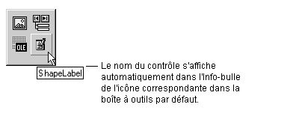
Important Ne cliquez pas sur le bouton Exécuter de la barre d’outils, ou n’appuyez pas
sur F5, car vous placeriez la totalité du groupe de projets en mode Exécution, ce qui rendrait
impossible l’ajout d’un nouveau contrôle à la feuille.

Lorsque vous placez un contrôle en mode Exécution, la façon dont vous fermez la fenêtre de conception n’a pas d’importance (vous pouvez vérifiez si la fenêtre est ouverte puisque l’icône de la boîte à outils du contrôle apparaît en grisé).
2 Dans la fenêtre Explorateur de projet, double-cliquez sur Form1 pour la placer au premier plan.
3 Double-cliquez sur l’icône ShapeLabel pour placer un contrôle ShapeLabel sur
Form1. Le contrôle prend la forme d’un rectangle gris allongé muni de poignées :

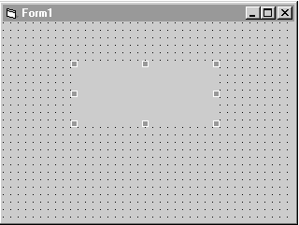

284 Guide des composants

Chapitre 4 Création d’un contrôle ActiveX

La fenêtre Propriétés affiche les propriétés par défaut des nouveaux contrôles. Le contrôle ShapeLabel que vous venez de placer sur la feuille porte le nom par défaut ShapeLabel1.
Note Donner un nom au contrôle dès le début de la conception permet d’éviter les confusions. En effet, si vous placez sur une feuille un contrôle portant un nom par défaut, comme UserControl1, la fonction de numérotation automatique des nouveaux contrôles ajoute un numéro au nom du contrôle, ce qui conduit à un résultat peu explicite, comme UserControl11.

4 L’événement Resize du contrôle ShapeLabel se produit lors du placement de ce dernier sur la feuille, comme vous pouvez le voir dans la fenêtre Exécution. Redimensionnez le contrôle à plusieurs reprises à l’aide des poignées. À chaque fois, l’événement Resize se produit.
En revanche, si vous déplacez le contrôle sur la feuille, l’événement Resize ne se
produit pas.
5 Sur Form1, double-cliquez sur le contrôle ShapeLabel pour ouvrir la fenêtre de code. Le curseur est placé sur la procédure d’événement par défaut, ShapeLabel1_GotFocus. La zone Procédure permet d’afficher les trois autres événements insérés automatiquement par Visual Basic. Fermez ensuite la fenêtre de code.
6 Dans la fenêtre Explorateur de projet, double-cliquez sur ShapeLabel pour ouvrir la fenêtre de conception ShapeLabel. Vous remarquez que le contrôle ShapeLabel placé sur Form1 est en grisé (hachuré), ce qui indique qu’il est inactif.
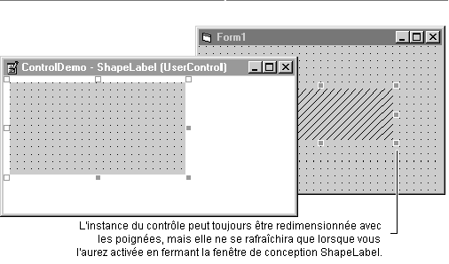

L’ouverture de la fenêtre de conception d’un contrôle entraîne la désactivation de toutes les instances de ce contrôle. Il en est de même lorsque vous modifiez du code dans la fenêtre de code du contrôle.

Guide des composants 285

Partie 2 Composants ActiveX

7 Le code situé dans le module de code de ShapeLabel ne peut être exécuté lorsque la fenêtre de conception est ouvert. Redimensionnez le contrôle ShapeLabel apparaissant en grisé sur Form1 à l’aide des poignées. L’événement Resize ne se produit pas. Aucun nouveau message n’apparaît donc dans la fenêtre Exécution.
8 Assurez-vous que la fenêtre de conception du contrôle ShapeLabel est située au premier plan, puis appuyez sur CTRL+F4 pour fermer la fenêtre, ce qui réactive l’instance du contrôle. Le contrôle situé sur Form1 perd son aspect grisé, ce qui indique qu’il est de nouveau actif.
Si le contrôle a été désactivé après modification de son code, vous pouvez cliquer le bouton droit de la souris sur la feuille de test, puis sur Mettre à jour les contrôles utilisateur pour réactiver les instances du contrôle.

Note En raison du nombre important de fenêtres utilisées dans ces procédures, il arrive fréquemment que la fenêtre de conception de ShapeLabel disparaisse derrière une autre feuille. Vous pouvez double-cliquer sur ShapeLabel dans la fenêtre Explorateur de projet pour placer la fenêtre de conception au premier plan.

Pour plus d’informations sur l’exécution du code au moment de la conception, reportez-vous à la section « Débogage des contrôles » du chapitre 9, « Construction de contrôles ActiveX ».

Points importants de l’existence d’un objet
UserControl
La vie d’une feuille Visual Basic ordinaire est rythmée par certains événements clés, comme Initialize, Load, QueryUnload et Unload. Pour concevoir des applications dignes de ce nom, il est important de savoir à quel moment se produisent ces événements dans l’existence d’une feuille.

Il en est de même pour les contrôles. Les événements clés dans l’existence d’un objet UserControl sont Initialize, InitProperties, ReadProperties, WriteProperties et Terminate. La procédure suivante utilise ces événements.

286 Guide des composants

Chapitre 4 Création d’un contrôle ActiveX

 Pour observer les événements clés de ShapeLabel 
1 Dans la fenêtre Explorateur de projet, double-cliquez sur ShapeLabel pour ouvrir la fenêtre de conception.
2 Double-cliquez sur la fenêtre de conception ShapeLabel pour ouvrir sa fenêtre
de code, puis tapez du code dans les procédures d’événement ci-dessous :
Private Sub UserControl_Initialize() Debug.Print "Initialize"
End Sub

Private Sub UserControl_InitProperties() Debug.Print "InitProperties"
End Sub

Private Sub UserControl_ReadProperties(PropBag As _ PropertyBag)
Debug.Print "ReadProperties" End Sub

Private Sub UserControl_WriteProperties(PropBag _ As PropertyBag)
Debug.Print "WriteProperties" End Sub

Private Sub UserControl_Terminate() Debug.Print "Terminate"
End Sub

Note Avec les objets UserControl, Load et Unload cèdent le pas aux événements
ReadProperties et WriteProperties. Ce point est abordé plus en détail dans la section
« Notions de durée de vie du contrôle et des événements clés » du chapitre 9,
« Construction de contrôles ActiveX ».

3 Assurez-vous que la fenêtre de conception du contrôle ShapeLabel est située au premier plan, puis appuyez sur CTRL+F4 pour fermer la fenêtre, ce qui place le contrôle en mode Exécution. Des messages de débogage apparaissent dans la fenêtre Exécution :

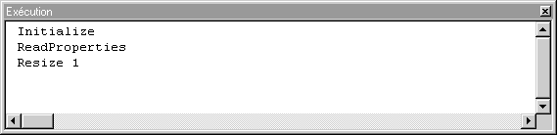

Que se passe-t-il ? Vous n’avez pas placé d’autres instances du contrôle ShapeLabel sur Form1. D’où ces événements peuvent-ils bien venir ?

Guide des composants 287

Partie 2 Composants ActiveX

Ce phénomène illustre un aspect important des contrôles. Pour un utilisateur qui a placé un contrôle sur une feuille, ce contrôle est un élément stable de la feuille. Cependant, du point de vue de l’auteur du contrôle, des contrôles sont détruits et recréés en permanence.
Lorsque vous avez placé ShapeLabel en mode Exécution en fermant sa fenêtre
de conception, l’instance de ShapeLabel sur Form1 a été détruite et recréée, puis a reçu un événement Initialize. Pourquoi aucun événement Terminate ne l’a-t-il précédé ? Parce que la première instance de ShapeLabel placée sur Form1 a été créée avant que vous n’ajoutiez du code à la procédure d’événement UserControl_Terminate ! Bienvenue dans le monde sauvage et nébuleux de la création de contrôles.
Note Les instances d’un contrôle sont également détruites et recréées lorsque vous
cliquez sur Mettre à jour les contrôles utilisateur dans le menu contextuel de la feuille.

4 Appuyez sur CTRL+F5 ou cliquez sur le bouton Exécuter de la barre d’outils pour exécuter TestCtlDemo. Lorsque le projet s’exécute, la grille n’est pas visible sur Form1, ce qui vous empêche de voir ShapeLabel, mais sa présence se reflète dans la fenêtre Exécution :

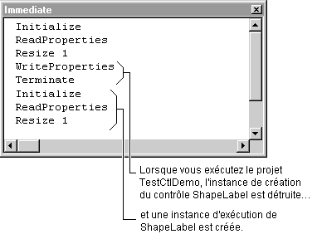

Après la création d’une instance de contrôle, l’événement ReadProperties vous permet de récupérer les valeurs de propriétés du contrôle, enregistrées dans le fichier .frm correspondant à la feuille contenant l’instance du contrôle.
Lors de la destruction d’une instance de conception d’un contrôle, l’événement WriteProperties vous permet d’enregistrer les valeurs de propriétés définies au moment de la conception par le développeur qui utilise votre contrôle. Ces valeurs sont enregistrées dans le fichier de la feuille conteneur, comme vous le verrez dans la section « Enregistrement des valeurs de propriétés du contrôle ShapeLabel », plus loin dans ce chapitre.

288 Guide des composants

Chapitre 4 Création d’un contrôle ActiveX

L’événement Terminate se produit lors de la destruction du contrôle.
Note Par défaut, l’option Compilation sur demande est cochée dans l’onglet Général de la boîte de dialogue Options (accessible depuis le menu Outils). La combinaison des touches CTRL+F5 (ou Exécuter avec compilation complète, du menu Exécution) se substitue à l’option Compilation sur demande et permet de compiler complètement tous les projets du groupe avant de lancer le mode Exécution. Cette opération est pratique car les erreurs de compilation requièrent en général la réinitialisation du projet, ce qui signifie
un retour en mode Création. Lors du débogage des contrôles, il est préférable de désactiver
la case de l’option Compilation sur demande, plutôt que d’utiliser les touches CTRL+F5.
5 Fermez Form1pour ramener le projet en mode Création. Dans la fenêtre Exécution, vous observez un événement Terminate (mais pas WriteProperties — pourquoi ?)
au moment de la destruction de l’instance d’exécution de ShapeLabel. Vous observez ensuite les événements Initialize, ReadProperties et Resize lors de la création de l’instance de conception.
L’instance d’exécution d’un contrôle ne donne pas lieu à des événements WriteProperties, car ses valeurs de propriétés n’ont pas à être sauvegardées. Considérons en effet le futur de ShapeLabel. Lors de la compilation d’un fichier
.ocx, vous ajouterez ShapeLabel à un autre projet, placerez une instance sur une feuille, compilerez le projet pour créer un fichier .exe, et exécuterez ce dernier. À la fermeture du fichier .exe, l’instance de ShapeLabel ne pourrait enregistrer ses valeurs de propriétés qu’au sein de ce fichier, ce qui est généralement mal perçu par les systèmes d’exploitation dignes de ce nom.
6 Faites défiler la fenêtre Exécution vers le haut, cliquez dans l’angle supérieur gauche, puis faites glisser pour sélectionner l’ensemble du texte de la fenêtre. Appuyez sur la touche SUPPRESSION pour vider la fenêtre.
7 Dans la fenêtre Explorateur de projet, double-cliquez sur Form1 pour placer
Form1 au premier plan.
8 Dans la Boîte à outils, double-cliquez sur l’icône ShapeLabel pour placer une nouvelle instance de ce contrôle sur Form1. Vous assistez cette fois à un nouvel événement.

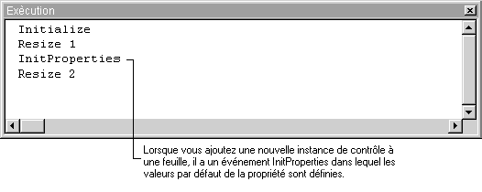

Guide des composants 289

Partie 2 Composants ActiveX

Lorsqu’une nouvelle instance d’un contrôle est placée dans un conteneur, un événement InitProperties se produit. Dans la procédure d’événement UserControl_InitProperties, vous pouvez insérer du code pour :
• définir les valeurs par défaut de chaque propriété du contrôle ;
• exécuter des tâches à chaque création d’une instance de votre contrôle.

9 Fermez la fenêtre de conception Form1 en cliquant sur le bouton Fermer ou appuyez sur CTRL+F4 lorsque la fenêtre de conception est au premier plan. Dans la fenêtre Exécution, vous assistez deux fois aux événements WriteProperties et Terminate, une fois par instance de ShapeLabel.
10 Dans la fenêtre Explorateur de projet, double-cliquez sur Form1 pour rouvrir
la fenêtre de conception. À l’ouverture de ce dernier, tous les contrôles de Form1 sont créés et leurs événements Initialize se produisent. Tous les contrôles reçoivent ensuite un événement ReadProperties, ce qui leur permet de lire les valeurs de propriétés enregistrées. L’événement InitProperties ne se produit pas, car les deux instances du contrôle ShapeLabel existent déjà.

Pour plus d’informations Les événements clés de l’existence d’un contrôle sont abordés dans la section « Notions de durée de vie du contrôle et des événements clés » du chapitre 9, « Construction de contrôles ActiveX ». La section « Mise à disposition des propriétés des contrôles constitutifs », dans le même chapitre, décrit comment l’Assistant d’interface de contrôle ActiveX simplifie la création de code pour l’enregistrement et la lecture des valeurs de propriétés.

Dessin du contrôle ShapeLabel
Vous pouvez utiliser des éléments de dessin, comme des cercles et des lignes, pour dessiner un contrôle, ou assembler des contrôles ActiveX existants et des contrôles intrinsèques Visual Basic. Les contrôles ajoutés à l’objet UserControl pour définir son aspect sont appelés contrôles constitutifs.

Comme son nom l’indique, l’aspect de ShapeLabel est créé à partir d’un contrôle
Shape et d’un contrôle Label.

 Pour ajouter des contrôles constitutifs au contrôle ShapeLabel
1 Dans la fenêtre Explorateur de projet, double-cliquez sur ShapeLabel pour ouvrir la fenêtre de conception.
2 Dans la Boîte à outils, double-cliquez sur le contrôle Shape pour placer un contrôle Shape sur la fenêtre de conception ShapeLabel. Si vous n’avez pas encore utilisé le contrôle Shape, déplacez le pointeur au-dessus de la Boîte à outils pour trouver le bouton dont l’info-bulle est « Shape ».

290 Guide des composants

Chapitre 4 Création d’un contrôle ActiveX

3 Dans la fenêtre Propriétés, attribuez les valeurs de propriétés suivantes au contrôle
Shape :
Propriété Valeur

BorderStyle 0 - Transparent FillColor &H000000FF (rouge) FillStyle 0 - Solid
Name shpBack
Shape 2 - Oval

Note Pour attribuer des couleurs particulières aux propriétés de couleur comme FillColor et ForeColor, cliquez sur l’onglet Palette de la boîte de dialogue de sélection de couleurs.

4 Dans la Boîte à outils, double-cliquez sur le contrôle Label pour placer une étiquette au sommet du contrôle Shape. Dans la fenêtre Propriétés, attribuez les valeurs de propriétés ci-dessous au contrôle Label :
Propriété Valeur

Alignment 2 - Center BackStyle 0 - Transparent ForeColor &H00FFFFFF (blanc) Name lblCaption

5 Modifiez la hauteur de l’étiquette avec la poignée inférieure. L’étiquette doit être à peine plus haute que le texte qu’elle contient. ShapeLabel devrait maintenant ressembler à l’exemple ci-dessous :

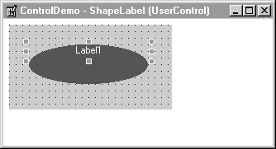

Guide des composants 291

Partie 2 Composants ActiveX

6 Double-cliquez sur la fenêtre de conception ShapeLabel pour placer la fenêtre de code au premier plan, puis insérez le code ci-dessous dans la procédure d’événement UserControl_Resize :
Private Sub UserControl_Resize()
' Dimensionne le contrôle Shape pour remplir
' la surface visible de ShapeLabel. shpBack.Move 0, 0, ScaleWidth, ScaleHeight
' Centre le contrôle Label verticalement
' et lui donne la même hauteur que ShapeLabel. lblCaption.Move 0, (ScaleHeight _
- lblCaption.Height) / 2, ScaleWidth
End Sub
7 Lors du dessin d’un contrôle utilisateur, n’oubliez pas que la zone de travail est limitée par les propriétés ScaleWidth et ScaleHeight de ce contrôle. Tout élément situé au-delà de ces limites n’est pas visible de l’utilisateur du contrôle. En outre, la taille de la zone client est modifiable par l’utilisateur. L’événement Resize est donc l’un des événements les plus importants dans la conception d’un contrôle.
8 Assurez-vous que la fenêtre de conception du contrôle ShapeLabel est située au premier plan, puis appuyez sur CTRL+F4 pour fermer la fenêtre, ce qui place le contrôle en mode Exécution. Dans la fenêtre Explorateur de projet, double- cliquez sur Form1 pour la placer au premier plan.
9 Les deux contrôles ShapeLabel devraient prendre la forme d’ovales rouges contenant la légende blanche centrée « Label1 ». Redimensionnez les contrôles ShapeLabel pour tester le code de l’événement Resize.

Pour plus d’informations Reportez-vous à la section « Dessin de votre contrôle »
du chapitre 9, « Construction de contrôles ActiveX ».

Enregistrement des valeurs de propriétés du contrôle ShapeLabel
Vous pouvez ajouter des propriétés et des méthodes à un contrôle ActiveX de la même manière qu’à un module de classe, en créant des procédures de type Public. ShapeLabel étant un contrôle d’étiquette amélioré, il est normal qu’il ait une propriété Caption.

La procédure suivante ajoute une propriété Caption et le code nécessaire à l’enregistrement et à la lecture des valeurs de propriétés. Les valeurs de propriétés d’un contrôle sont enregistrées avec les autres données décrivant le conteneur, Form1 en l’instance.

292 Guide des composants

Chapitre 4 Création d’un contrôle ActiveX

 Pour ajouter une propriété Caption au contrôle ShapeLabel
1 Dans la fenêtre Explorateur de projet, double-cliquez sur ShapeLabel pour ouvrir la fenêtre de conception, puis sur ShapeLabel pour placer sa fenêtre de
code au premier plan.
2 Dans le menu Outils, cliquez sur Ajouter une procédure pour ouvrir la boîte de dialogue correspondante. Dans la zone Nom, tapez le nom Caption. Cliquez sur Property et sur Public, puis sur OK.
3 Dans la fenêtre Code, modifiez les procédures de propriétés qui viennent d’être
créées comme suit :
Public Property Get Caption() As String
Caption = lblCaption.Caption
End Property

Public Property Let Caption( ByVal NewCaption As String)
lblCaption.Caption = NewCaption
PropertyChanged "Caption" End Property
Note Veillez à ajouter la mention As String aux deux lignes de déclaration de propriétés, comme dans l’exemple ci-dessus. Les déclarations Property Get et Property Let doivent en effet concorder. L’utilisation des noms de type spécifiques accélère l’exécution et permet au développeur qui utilise le contrôle de bénéficier de la vérification de type.

La procédure Property Let est exécutée chaque fois qu’une nouvelle valeur est attribuée à la propriété Caption. La nouvelle valeur est directement stockée dans la propriété Caption de l’étiquette lblCaption de ShapeLabel.
La procédure Property Get est exécutée à chaque lecture d’une valeur de propriété. Elle permet de lire la valeur enregistrée dans la propriété Caption de l’étiquette lblCaption.
Les procéduresProperty Let des contrôles doivent appeler la méthode PropertyChanged, comme indiqué dans la section « Ajout de propriétés aux contrôles » du chapitre 9, « Construction de contrôles ActiveX ». Cet appel demande le rafraîchissement de l’affichage de la fenêtre Propriétés et informe Visual Basic que la feuille a changé.
Les procédures de propriétés sont abordées dans la section « Ajout de propriétés à une classe » du chapitre 9, « Programmation à l’aide d’objets », du Guide de l’utilisateur de Visual Basic.

Guide des composants 293

Partie 2 Composants ActiveX

4 Pour initialiser la propriété Caption, insérez le code ci-dessous dans la procédure
d’événement UserControl_InitProperties :
Private Sub UserControl_InitProperties()
' La valeur initiale de la propriété Caption
' correspond à la valeur Name attribuée
' à cette instance de ShapeLabel. Caption = Extender.Name Debug.Print "InitProperties"
End Sub
À quoi correspond cet objet Extender ? Pour l’utilisateur d’un contrôle, les propriétés Extender — tout comme Name, Top et Left — semblent faire partie du contrôle. Cependant, ces propriétés sont en réalité gérées par le conteneur dans lequel le contrôle est placé. L’objet Extender de l’objet UserControl vous permet d’avoir accès à ces propriétés depuis votre contrôle, en votre qualité de concepteur du contrôle.

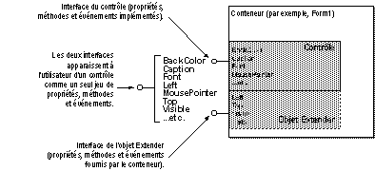

La propriété Name, en lecture seule, de l’objet Extender renvoie le nom attribué par le conteneur (ou l’utilisateur) à une instance du contrôle. L’utilisation de ce nom (ShapeLabel1, par exemple) comme valeur initiale pour la propriété Caption permet de simuler le comportement du contrôle Label.
Conseil Si votre contrôle imite le comportement de contrôles aux fonctionnalités similaires, son utilisation sera plus intuitive.

Que se passerait-il si vous dotiez votre contrôle d’une propriété Name ? Vous pourriez accéder à cette dernière depuis le contrôle, mais la seule propriété Name qui serait visible pour l’utilisateur serait celle de l’objet Extender.
Nous en arrivons ainsi à une règle importante en matière de contrôles : le conteneur détermine la majeure partie du comportement et de l’aspect d’un contrôle. Le conteneur détermine en effet la propriété Name, les propriétés Top et Left étant définies par rapport aux coordonnées du conteneur. Cette règle est reprise au chapitre 9, « Construction de contrôles ActiveX ».

294 Guide des composants

Chapitre 4 Création d’un contrôle ActiveX

Un dernier point : pourquoi place-t-on ce code dans l’événement InitProperties ? Pourquoi ne pas utiliser l’événement Initialize ? Comme vous l’avez constaté, l’événement Initialize est appelé à chaque création d’une instance du contrôle, c’est-à-dire fréquemment. L’événement InitProperties n’est déclenché que lorsque l’utilisateur place le contrôle dans un conteneur. Il est donc logique de placer la définition des valeurs initiales d’une instance de contrôle à cet endroit.
En outre, les objets Extender et AmbientProperties de l’objet UserControl ne sont pas encore disponibles lorsque l’événement Initialize se produit. L’utilisation de l’événement Initialize est abordée dans la section « Notions de durée de vie du contrôle et des événements clés » du chapitre 9, « Construction de contrôles ActiveX ».
5 Pour enregistrer la valeur de la propriété Caption, insérez le code ci-dessous dans la
procédure d’événement UserControl_WriteProperties :
Private Sub UserControl_WriteProperties(PropBag As _ PropertyBag)
Debug.Print "WriteProperties" PropBag.WriteProperty "Caption", Caption, _
Extender.Name
End Sub
PropertyBag est une sorte de « sac » dans lequel les valeurs de propriétés sont enregistrées. Ce sac est fourni par le conteneur. Vous ne pouvez voir ni ce qu’il contient, ni sous quelle forme et à quel endroit les données sont stockées. Vous ne pouvez qu’y enregistrer des valeurs et les lire.
Le premier argument de la méthode WriteProperty est le nom de la propriété, qui sert de clé d’extraction. Il est conseillé d’attribuer le nom de la propriété à cet argument, car il apparaît dans le fichier texte .frm (dans Visual Basic, d’autres conteneurs peuvent enregistrer les données de projet sous d’autres noms de fichier) et est visible de l’utilisateur du contrôle.
Le deuxième argument est la valeur. Une valeur de propriété est enregistrée sous forme de Variant.
Bizarrement, le troisième argument est une valeur par défaut. Pourquoi indique-t-on une valeur par défaut pour enregistrer la valeur de propriété ? Avant d’enregistrer la valeur de propriété, la méthode WriteProperty la compare à cette valeur par défaut. Si elles coïncident, il n’est pas nécessaire d’enregistrer la valeur de propriété, car
les valeurs par défaut sont rétablies automatiquement lors du rechargement du contrôle, ce qui évite d’encombrer le fichier .frm avec des centaines d’entrées par défaut. Vos utilisateurs vous remercieront !

Guide des composants 295

Partie 2 Composants ActiveX

6 Placez le code ci-dessous dans l’événement ReadProperties, pour lire la valeur conservée pour la propriété Caption :
Private Sub UserControl_ReadProperties(PropBag As _ PropertyBag)
Debug.Print "ReadProperties"
Caption = PropBag.ReadProperty("Caption", _ Extender.Name)
End Sub
Le deuxième argument de la méthode ReadProperty est une valeur par défaut, utilisée si aucune valeur n’a été enregistrée, si l’utilisateur a supprimé la propriété dans le fichier texte, ou si la valeur par défaut n’a jamais été modifiée, et n’a donc jamais été sauvegardée par WriteProperty.
7 Assurez-vous que la fenêtre de conception du contrôle ShapeLabel est située au premier plan, puis cliquez sur le bouton Fermer ou appuyez sur CTRL+F4 pour fermer la fenêtre, ce qui place le contrôle en mode Exécution. Comme par magie, les légendes des contrôles ShapeLabel sont remplacées par les noms par défaut des deux instances, ShapeLabel1 et ShapeLabel2.
Utilisez la fenêtre Propriétés pour modifier les propriétés Caption des deux contrôles ShapeLabel de Form1, puis cliquez sur le bouton Fermer de la fenêtre de conception de Form1. Dans la fenêtre Explorateur de projet, double-cliquez sur Form1 pour rouvrir la fenêtre de conception de Form1.
Au vu des messages de la fenêtre Exécution, vous constatez que les contrôles sont détruits et recréés, mais que les valeurs des propriétés Caption sont enregistrées puis relues.
8 Appuyez sur CTRL+F5 pour exécuter TestCtlDemo, le projet de démarrage du groupe
de projets, et observez le comportement d’exécution du contrôle ShapeLabel.
9 Cliquez sur le bouton Fermer de Form1 pour revenir en mode Création.

Pour plus d’informations sur l’enregistrement et la lecture de valeurs de propriétés,
reportez-vous à la section « Ajout de propriétés aux contrôles » du chapitre 9,
« Construction de contrôles ActiveX ». Dans le même chapitre, la section « Mise à disposition des propriétés des contrôles constitutifs » décrit comment l’Assistant d’interface de contrôle ActiveX simplifie la création de code pour l’enregistrement et la lecture des valeurs de propriétés.

296 Guide des composants

Chapitre 4 Création d’un contrôle ActiveX

Association d’une page de propriétés au
contrôle ShapeLabel
Les propriétés simples créées par le biais de procédures de propriétés sont automatiquement affichées dans la fenêtre Propriétés de Visual. Vous pouvez également associer des pages de propriétés à votre contrôle, celles-ci présentant sous un format différent les propriétés de ce contrôle.
Chaque page de propriétés connectée à votre contrôle correspond à un onglet de la boîte de dialogue Propriété. Visual Basic gère automatiquement la présentation des pages sous forme de boîte de dialogue à onglets et prévoit les boutons OK, Annuler et Appliquer. Il vous suffit de structurer les contrôles qui seront utilisés pour définir des valeurs de propriétés.
Les pages de propriétés sont utiles lorsqu’il existe des interactions complexes dans un groupe de propriétés, comme dans le contrôle barre d’outils (Toolbar) accompagnant Visual Basic. Elles permettent en outre de traduire en plusieurs langues les légendes, ce qui facilite la diffusion d’une application au niveau international, et d’utiliser des contrôles avec des outils de développement ne comportant pas de fenêtre Propriétés.

 Pour ajouter une page de propriétés à un projet
1 Dans la fenêtre Explorateur de projet, cliquez sur ControlDemo pour sélectionner le projet de contrôle. Dans le menu Projet, cliquez sur Ajouter une page de propriétés pour ouvrir la boîte de dialogue Ajouter une page de propriétés. Double-cliquez sur l’icône Page de Propriétés pour ajouter une page de propriétés au projet.
2 Dans la fenêtre Propriétés, double-cliquez sur la propriété Name, et changez
le nom de la page de propriétés en SLGeneral. Double-cliquez sur la propriété
Caption, et changez la légende en Général.
La légende apparaît dans l’onglet de la page de propriétés lorsque celle-ci est utilisée.
Pourquoi nommer la page SLGeneral et non Général ? Vous pouvez avoir plusieurs contrôles dans un projet, comportant chacun une page Général. Il s’agit en l’instance de la page Général du contrôle ShapeLabel.
3 Dans le menu Fichier, cliquez sur Enregistrer le groupe de projets pour enregistrer le groupe de projets. Attribuez les noms en fonction du tableau ci-dessous. Les extensions indiquées sont automatiquement ajoutées par Visual Basic.
Fichier | Nom du fichier | Extension
Page de propriétés | ControlDemo_SLGeneral | .pag
Les informations de type binaire figurant dans une page de propriétés, comme les images bitmap, sont enregistrées dans un fichier binaire portant le même nom et muni de l’extension .pgx.

Guide des composants 297

Partie 2 Composants ActiveX

La fenêtre de conception d’une page de propriétés ressemble beaucoup à celui d’un contrôle. Cependant, la barre de titre de la fenêtre de conception affiche la propriété Caption de la page de propriétés, à la place de la propriété Name.

 Pour concevoir la page de propriétés Général pour le contrôle ShapeLabel
1 Placez un contrôle étiquette (Label) sur la page de propriétés et attribuez à sa propriété Caption la valeur Caption.
2 En dessous de l’étiquette, placez un contrôle zone de texte (TextBox) et attribuez-lui les valeurs de propriétés ci-dessous :
Propriété Valeur

Name txtCaption
Text <vide>

La page de propriétés doit se présenter comme illustré ci-dessous.

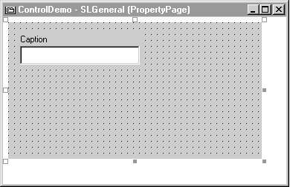

Placer l’étiquette de description de propriété au-dessus de la zone de texte facilite l’adaptation du composant du contrôle dans des langues dans lesquelles le mot correspondant à « Caption » n’a pas la même longueur. L’adaptation des contrôles est traitée en détail au chapitre 9, « Construction de contrôles ActiveX ». L’adaptation des contrôles est traitée en détail au chapitre « Construction de contrôles ActiveX ».

298 Guide des composants

Chapitre 4 Création d’un contrôle ActiveX

3 Double-cliquez sur la page de propriétés pour ouvrir la fenêtre Code. Dans la liste déroulante Procédure, cliquez sur l’événement SelectionChanged, puis insérez le code ci-dessous :
Private Sub PropertyPage_SelectionChanged()
' Affiche la légende du premier contrôle
' de la liste des contrôles sélectionnés. txtCaption.Text = SelectedControls(0).Caption
End Sub
Cet événement est destiné à extraire les valeurs de propriétés du ou des contrôles ShapeLabel couramment sélectionnés. En effet, plusieurs contrôles ShapeLabel peuvent être sélectionnés. Les sélections multiples sont bien pratiques pour l’utilisateur de votre contrôle, mais vous compliquent la tâche.
Les pages de propriétés reçoivent un événement SelectionChanged à chaque ouverture et à chaque changement de la liste des contrôles sélectionnés. La boîte
de dialogue Pages de propriétés n’étant pas modale, cela permet à un utilisateur de sélectionner d’autres contrôles alors qu’elle est ouverte.
Les sélections multiples doivent être gérées pour chaque propriété. Par exemple, si votre page de propriétés affiche la propriété Width du premier contrôle de la collection SelectedControls (c’est-à-dire SelectedControls(0), comme dans l’exemple de code ci-dessous), la redéfinition par l’utilisateur de toutes les largeurs en fonction de cette valeur sera facilitée.
Il n’est en revanche guère utile d’attribuer la même valeur aux légendes de tous les contrôles ShapeLabel. Avec la propriété Caption, il est donc logique de désactiver txtCaption lorsque la propriété Count de la collection SelectedControls est supérieure à 1.
Cependant, cette procédure ne suit pas la démarche logique. À titre d’exemple, nous allons laisser la page de propriétés définir plusieurs légendes. Si vous souhaitez ultérieurement activer le comportement décrit ci-dessus, vous pourrez insérer les lignes de code suivantes dans la procédure d’événement PropertyPage_SelectionChanged :
' Ne pas faire cette opération maintenant ! If SelectedControls.Count > 1 Then
txtCaption.Enabled = False
Else
txtCaption.Enabled = True
End If

Guide des composants 299

Partie 2 Composants ActiveX

4 Pour définir les valeurs de propriétés pour tous les contrôles sélectionnés, insérez le code ci-dessous dans l’événement ApplyChanges :
Private Sub PropertyPage_ApplyChanges()
' Utilise une variable générique de type Object,
' au cas où plusieurs types de contrôles
' seraient sélectionnés. Dim objControl As Variant
For Each objControl In SelectedControls objControl.Caption = txtCaption.Text
Next
End Sub
Votre page de propriétés reçoit l’événement ApplyChanges lorsque l’utilisateur clique sur les boutons Appliquer ou OK de la boîte de dialogue Pages de propriétés, ou passe à un autre onglet.
Comment être certain que tous les contrôles de SelectedControls ont une propriété Caption ? En tant que concepteur du composant de contrôle, vous déterminez les pages de propriétés associées à un contrôle donné. Une page de propriétés n’apparaît que si elle est indiquée dans la liste Pages de propriétés de la totalité des contrôles sélectionnés. Le plus simple est de s’assurer que les pages associées à des contrôles ne comportent pas de propriétés supplémentaires par rapport au contrôle.
Pour utiliser une page de propriétés générique pour un ensemble de contrôles, dont certains ne possèdent pas toutes les propriétés affichées sur la page, insérez dans l’événement ApplyChanges du code permettant de tester le type de contrôle, puis attribuez la valeur de propriété appropriée. Vous pouvez également utiliser une instruction On Error pour intercepter et ignorer les erreurs issues de contrôles ne disposant pas d’une des propriétés.
Ne prenez en compte que les contrôles de votre composant. En effet, les contrôles n’appartenant pas à ce dernier n’utiliseront jamais les pages de propriétés du composant.
Le chapitre 10, « Création de pages de propriétés pour les contrôles ActiveX », traite en détail de la structuration et de l’association de page de propriétés.Le chapitre « Création de pages de propriétés pour les contrôles ActiveX » traite en détail de la structuration et de l’association de page de propriétés.
5 Pour activer le bouton Appliquer de la boîte de dialogue Page de propriétés lorsque la propriété Caption est modifiée, insérez le code ci-dessous dans l’événement Change de la zone de texte txtCaption :
Private Sub txtCaption_Change()
' La propriété Changed de la page de propriétés
' contrôle le bouton Appliquer de la boîte
' de dialogue Pages de propriétés. Changed = True
End Sub

300 Guide des composants

Chapitre 4 Création d’un contrôle ActiveX

6 Dans la fenêtre Projet, double-cliquez sur SLGeneral pour amener la fenêtre de conception de la page de propriétés au premier plan. Cliquez sur le bouton Fermer ou appuyez sur CTRL+F4 pour fermer la fenêtre de conception et placer la page en mode Exécution. À l’instar des objets UserControl, les objets PropertyPage doivent être exécutés alors que le reste du groupe de projets est en mode Création.

 Pour associer la page de propriétés au contrôle ShapeLabel
1 Dans la fenêtre Explorateur de projet, double-cliquez sur ShapeLabel pour ouvrir la fenêtre de conception.
2 Dans la fenêtre Propriétés, double-cliquez sur la propriété PropertyPages pour afficher la boîte de dialogue Connexion des pages de propriétés.

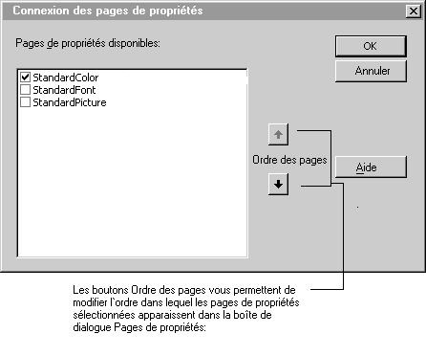
La boîte de dialogue Connexion des pages de propriétés permet d’associer plusieurs pages à un contrôle utilisateur et de définir l’ordre d’affichage des onglets dans la boîte de dialogue Pages de propriétés correspondant à votre contrôle.
Les pages de propriétés peuvent également être associées au moment de l’exécution. Cet aspect est traité au chapitre 10, « Création de pages de propriétés pour les contrôles ActiveX ».
3 Cochez l’option SLGeneral, puis cliquez sur OK.
4 Amenez la fenêtre de conception ShapeLabel au premier plan, puis cliquez sur le bouton Fermer ou appuyez sur les touches CTRL+F4 pour placer le contrôle ShapeLabel en mode Exécution.
5 Dans la fenêtre Explorateur de projet, double-cliquez sur Form1 pour ouvrir la fenêtre de conception.

Guide des composants 301

Partie 2 Composants ActiveX

6 Cliquez le bouton droit de la souris sur un des contrôles ShapeLabel de Form1 pour faire apparaître le menu contextuel, puis cliquez sur Propriétés pour afficher la boîte de dialogue Pages de propriétés.

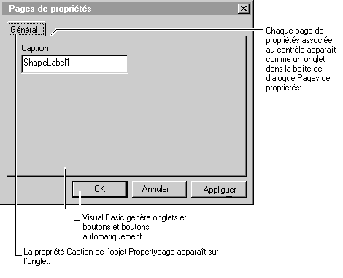

7 Dans la zone Légende de l’onglet Général, changez la valeur de la légende. Le bouton Appliquer est alors activé. Cliquez sur ce bouton pour modifier la légende du contrôle.
Note Vous pourriez également cliquer sur OK, mais vous fermeriez alors la boîte de dialogue Pages de propriétés. La boîte de dialogue doit être ouverte pour l’étape suivante.

8 En maintenant enfoncée la touche CTRL, cliquez sur le deuxième contrôle ShapeLabel de Form1, afin que les deux contrôles ShapeLabel soient sélectionnés. Modifiez la légende, puis cliquez sur le bouton Appliquer pour appliquer la même valeur aux deux légendes.
Vous pouvez essayer d’ajouter d’autres contrôles à Form1, comme des boutons de commande, afin d’observer les effets de diverses sélections multiples dans la boîte de dialogue Pages de propriétés.
9 Une fois vos essais terminés, cliquez sur OK pour fermer la boîte de dialogue
Pages de propriétés.

Pour plus d’informations Les pages de propriétés sont traitées en détail au chapitre 10,
« Création de pages de propriétés pour les contrôles ActiveX ».

302 Guide des composants

Chapitre 4 Création d’un contrôle ActiveX

Ajout d’un événement au contrôle
ShapeLabel
Il est important de faire la différence entre les événements reçus par votre objet UserControl (ou par les contrôles qu’il contient) et ceux émis par le contrôle. Vous pouvez tirer profit des événements reçus ; en revanche, c’est le développeur utilisant votre contrôle qui tirera parti des événements émis par ce dernier.

La figure 4.1 illustre ce qui se passe lorsque le concepteur d’un contrôle se contente d’utiliser les événements reçus par l’objet UserControl sans émettre d’événements à l’attention du développeur utilisant son contrôle.

Figure 4.1 Contrôle ActiveX se contentant d’utiliser les événements

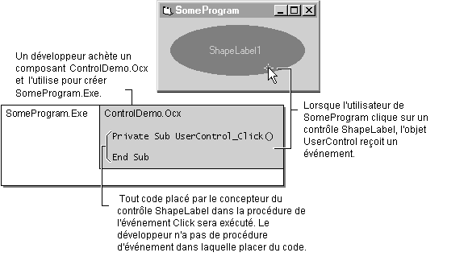

Guide des composants 303

Partie 2 Composants ActiveX

La figure 4.2 illustre ce qui se passe lorsque le concepteur de ControlDemo.ocx — sans doute lassé d’entendre les développeurs se plaindre — améliore le contrôle ShapeLabel en émettant un événement Click utilisable par les développeurs.

Figure 4.2 Contrôle émettant des événements utilisables par les développeurs

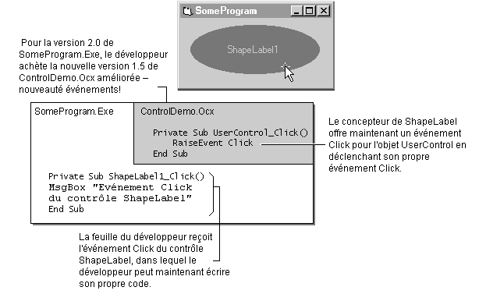

De nombreux événements peuvent servir à l’utilisateur du contrôle ShapeLabel. Le contrôle Label de Visual Basic émet un événement Click (ShapeLabel n’étant guère qu’une étiquette améliorée), de sorte que la procédure ci-dessous va donc ajouter un événement Click. Afin de rendre la chose un peu plus intéressante, celui-ci ne sera émis que si l’utilisateur clique sur l’arrière-plan ovale.

Une bonne raison d’ajouter un certain événement à un contrôle est d’assurer sa compatibilité avec d’autres contrôles similaires. D’autres critères de choix d’événements sont décrits dans la section « Déclenchement d’événements à partir des contrôles » du chapitre 9, « Construction de contrôles ActiveX ».

304 Guide des composants

Chapitre 4 Création d’un contrôle ActiveX

 Pour ajouter un événement Click au contrôle ShapeLabel
1 Dans la fenêtre Explorateur de projet, cliquez sur ShapeLabel pour le sélectionner, puis appuyez sur F7 ou cliquez sur le bouton Code situé sur la barre d’outils de la fenêtre Explorateur de projet pour ouvrir sa fenêtre Code.
2 Dans la zone Objet, cliquez sur (Général). Dans la zone Procédure, cliquez sur (Déclarations) afin de vous placer en haut du module de code. Insérez ensuite le code ci-dessous :
Option Explicit
' Déclare un événement Click public sans arguments. Public Event Click()
3 Dans la zone Objet, cliquez sur lblCaption. Dans la zone Procédure, cliquez sur l’événement Click correspondant au contrôle étiquette. Insérez le code ci-dessous dans la procédure d’événement lblCaption_Click :
Private Sub lblCaption_Click()
' Émet un événement Click quand l'utilisateur
' clique sur l'étiquette. RaiseEvent Click
End Sub
Le code ci-dessus n’émet un événement Click que si l’utilisateur clique sur le contrôle constitutif lblCaption. Pour les utilisateurs, il serait plus intuitif de pouvoir cliquer n’importe où sur l’arrière-plan ovale de ShapeLabel. L’étape suivante vous explique comment émettre un événement Click si l’utilisateur clique sur l’ovale coloré.
4 Dans la zone Objet, cliquez sur UserControl. Dans la zone Procédure, cliquez sur l’événement MouseUp de UserControl. Insérez le code ci-dessous dans la procédure d’événement UserControl_MouseUp :
Private Sub UserControl_MouseUp(Button As Integer, _ Shift As Integer, X As Single, Y As Single)
' N'émet d'événement Click que si la couleur
' du point de clic correspond à celle du
' contrôle Shape. Ne tient pas compte des
' cliques en dehors de l'ovale.
If Point(X, Y) = shpBack.FillColor Then
RaiseEvent Click
End If
End Sub
On appelle test de détection l’opération destinée à déterminer si un événement s’est
produit à un emplacement particulier.

Guide des composants 305

Partie 2 Composants ActiveX

Vous auriez peut-être le réflexe de placer le code correspondant dans la procédure d’événement shpBack_Click, car shpBack est toujours dimensionné de manière à couvrir toute la surface du contrôle ShapeLabel. Cependant, les contrôles Shape ne peuvent recevoir d’événements Click. L’événement Click est reçu par l’objet contenant le contrôle Shape, en l’instance l’objet UserControl.
La section « Dessin de votre contrôle » du chapitre 9, « Construction de contrôles ActiveX », couvre l’utilisation d’arrière-plans transparents pour créer des contrôles de forme irrégulière.
5 Dans la fenêtre Explorateur de projet, cliquez sur Form1 pour la sélectionner, puis appuyez sur F7 ou cliquez sur le bouton Code situé sur la barre d’outils de la fenêtre Explorateur de projet pour ouvrir sa fenêtre Code.
6 Dans la zone Objet, cliquez sur un des contrôles ShapeLabel que vous avez placés sur Form1. Dans la zone Procédure, cliquez sur l’événement Click.

Note Si l’événement Click n’apparaît pas, vérifiez que la fenêtre de conception ShapeLabel
est bien fermé.

Insérez le code ci-dessous dans la procédure d’événement ShapeLabel1_Click :
Private Sub ShapeLabel1_Click()
MsgBox "Merci d'avoir cliqué! Ma légende est: " _
& ShapeLabel1.Caption
End Sub
Note Si le contrôle ShapeLabel sélectionné ne s’appelle pas ShapeLabel1, utilisez le nom
correspondant quand vous tapez le code ci-dessous.

Vous pouvez cliquer sur la flèche de la zone Procédure pour afficher tous les événements du contrôle ShapeLabel. En plus de l’événement Click, les quatre événements DragDrop, DragOver, GotFocus et LostFocus sont automatiquement prévus par le conteneur Form1.

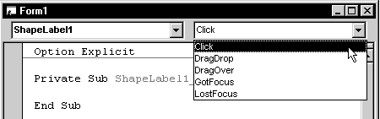

7 Sur la barre d’outils, cliquez sur le bouton Exécuter ou appuyez sur CTRL+F5 pour exécuter le projet TestCtlDemo. Essayez de cliquer en divers endroits de la feuille et sur le contrôle ShapeLabel, pour vérifier que l’événement Click n’est émis que lorsque vous cliquez à l’intérieur de l’arrière-plan ovale.

306 Guide des composants

Chapitre 4 Création d’un contrôle ActiveX

8 Le code de test de l’événement Click de ShapeLabel contient un bogue subtil.
Essayez d’appuyer sur le bouton de la souris lorsque le pointeur se trouve dans la moitié inférieure de l’ovale rouge. En maintenant enfoncé le bouton de la souris, placez doucement l’extrémité du pointeur sur le texte blanc de la légende de ShapeLabel, puis relâchez le bouton de la souris. Le message n’apparaît pas !
La procédure d’événement lblCaption_Click n’est pas exécutée, car l’événement MouseDown est survenu sur UserControl. L’événement MouseUp a ainsi été reçu par UserControl au moment où il s’est produit, bien que la souris ait été éloignée de Form1.
Le code de test de détection de l’événement MouseUp fonctionne si le bouton de la souris est relâché au-dessus de l’arrière-plan rouge qui transparaît au travers de l’arrière-plan transparent de lblCaption. En revanche, le code ne fonctionne pas lorsque le bouton est relâché au-dessus du premier plan blanc du texte. Si le bouton est relâché en dehors de ShapeLabel, la fonction Point renvoie -1. Relâcher le bouton de la souris en n’importe quel point rouge ne permet donc pas d’émettre l’événement Click.
Le lecteur pourra réparer ce bogue pour tester sa perspicacité. Indice : transférer le code de test de détection vers l’événement Click de UserControl ne sert à rien, car l’événement Click ne se produit pas lorsque les événements MouseUp et MouseDown ont lieu au dessus de deux objets différents.

Pour plus d’informations Reportez-vous à la section « Ajout d’événements aux
contrôles » du chapitre 9, « Construction de contrôles ActiveX ».

Compilation du composant ControlDemo
Après avoir créé un projet de contrôle ActiveX contenant un ou plusieurs objets UserControl, vous pouvez le compiler pour générer un fichier .ocx et réutiliser les contrôles dans d’autres applications. La procédure ci-dessous explique la marche
à suivre.

 Compilation du projet ControlDemo
1 Si le projet TestCtlDemo est encore en mode Exécution, cliquez sur le bouton
Fermer de Form1 pour revenir en mode Création.
2 Dans la fenêtre Explorateur de projet, cliquez sur ControlDemo pour sélectionner le projet.
3 Dans le menu Fichier, cliquez sur Créer ControlDemo.ocx pour ouvrir la boîte de dialogue Créer le projet. Cliquez sur OK pour créer le fichier .ocx.

Guide des composants 307

Partie 2 Composants ActiveX

4 Dans le menu Fichier, cliquez sur Supprimer le projet pour supprimer ControlDemo du groupe de projets, afin que Visual Basic utilise le composant binaire compilé (fichier .ocx) à la place du projet.
Visual Basic affiche un message d’avertissement car le projet TestCtlDemo contient
une référence à ControlDemo. Cliquez sur Oui pour supprimer ControlDemo.
Lorsque vous supprimez ControlDemo du groupe de projets, Visual Basic recherche le fichier ControlDemo.ocx dans la base de registres de Windows. Si le fichier .ocx existe, Visual Basic met automatiquement à jour la référence définie dans la procédure « Ajout du projet TestCtlDemo ».
Pour réutiliser le projet à la place du composant binaire, cliquez sur Ajouter un projet dans le menu Fichier, puis réinsérez le projet ControlDemo dans le groupe de projets.
5 Appuyez sur F5 pour exécuter TestCtlDemo en utilisant le fichier .ocx.

Lorsque le projet ControlDemo est exécuté à partir de code source, il est impossible d’accéder au contrôle ShapeLabel depuis d’autres applications ou depuis une autre copie de Visual Basic. En effet, les composants du contrôle ActiveX doivent être exécutés in-process. Une fois un composant .ocx compilé, vous pouvez le tester depuis d’autres applications.

 Pour utiliser ControlDemo.ocx dans une autre copie de Visual Basic
1 Ouvrez une nouvelle session Visual Basic. Dans la boîte de dialogue Nouveau projet, double-cliquez sur l’icône EXE Standard pour ouvrir un projet .exe.
2 Dans le menu Projet, cliquez sur Composants pour ouvrir la boîte de dialogue Composants. Sur l’onglet Contrôles, cochez l’option Démo de création d’un contrôle ActiveX, puis cliquez sur OK.
L’icône de ShapeLabel apparaît dans la boîte à outils. Vous pouvez désormais ajouter des contrôles ShapeLabel à la feuille par défaut et définir leurs propriétés dans la fenêtre Propriétés. Vous pouvez également cliquer le bouton droit de la souris sur une instance de ShapeLabel, puis cliquer sur Propriétés dans le menu contextuel pour modifier les propriétés du contrôle par l'intermédiaire de la page de propriétés.
3 Appuyez sur F5 pour exécuter le projet.
Vous pouvez également compiler le projet, puis exécuter le fichier .exe.
 
Pour plus d’informations Un fichier .ocx peut contenir plusieurs contrôles et pages
de propriétés. Le regroupement et la diffusion de contrôles sont traités dans la section
« Distribution des contrôles » du chapitre 9, « Construction de contrôles ActiveX ».

308 Guide des composants

Chapitre 4 Création d’un contrôle ActiveX

Récapitulatif de la création de contrôles
Afin que les nouveaux concepts soient présentés dans un ordre naturel, les procédures de ce chapitre ne suivent pas la démarche habituelle de création d’un contrôle.

Lors de la création d’un nouveau contrôle, la marche à suivre est de manière générale
la suivante :

1. Déterminez les fonctions que doit gérer le contrôle.
2. Concevez l’aspect du contrôle.
3. Concevez l’interface du contrôle, c’est-à-dire les propriétés, les méthodes et les
événements mis en œuvre par le contrôle.
4. Créez un groupe de projets composé de votre projet de contrôle et d’un projet test.
5. Intégrez l’aspect du contrôle en ajoutant des contrôles et/ou du code à l’objet
UserControl.
6. Intégrez l’interface et les fonctions du contrôle.
7. Lorsque vous ajoutez des éléments d’interface ou des fonctions, ajoutez des
fonctions au projet test pour essayer les nouvelles fonctionnalités.
8. Concevez et intégrez les pages de propriétés de votre contrôle.
9. Compilez votre composant contrôle (fichier .ocx) et testez-le avec toutes les applications cibles potentielles.

Si votre composant de contrôle doit contenir plusieurs contrôles, commencez par sélectionner les contrôles à regrouper. Le projet test doit comporter des feuilles de test distinctes pour chaque contrôle et au moins une feuille pour tester les contrôles ensemble.

Pour plus d’informations Les questions générales de conception de composants ActiveX sont traités au chapitre 6, « Principes généraux de création des composants » et au chapitre 7, « Débogage, test et déploiement de composants ». Les aspects spécifiques de la création, du test, du regroupement et du déploiement des contrôles ActiveX sont abordés au chapitre 9, « Construction de contrôles ActiveX », et au chapitre 10, « Création de pages de propriétés pour les contrôles ActiveX ».

Guide des composants 309

Partie 2 Composants ActiveX

BLANK PAGE

IMPORTANT: This text will appear on screen, but will not print on a PostScript printer.
This page should be the last one in this file. Do not type any additional text on this page!

310 Guide des composants

